**Отчет**

о проведении декады наук по математике, информатике и физике.

В нашей школе с 20 по [30 января](http://www.pandia.ru/text/category/30_yanvarya/) 2019 года проходила декада наук

При проведении Декады были поставлены следующие цели и задачи:

1. Расширить и углубить знания по математике и информатике.
2. Развивать интеллектуальные, творческие, организаторские способности учащихся.
3. Способствовать воспитанию патриотических чувств, гордости за свой народ, свою страну, свой Дом.

В декаде принимали участие учащиеся 5-11 классов. На школьной линейке было объявлено об открытии декады, о планах проведения декады.

День науки математики прошел -28 января

День науки информатики – 29 января

День физики – 30 января.

**В декаде прошли следующие мероприятия**:

1. Брэйн - ринг «Занимательна математика (среди 7 классов.) уч. Солтаналиева Н. А.

2. Вечер математики по теме: ( среди учащихся 9го класса) «Софья Ковалевская».

Учитель Даудова А. А.

3. Игра «Счастливый случай» (7 кл.), Хункерханова Л .А.

4. КВН – игра «Виды электромагнитных волн». (среди у-ся 9го класса) Яхьяева К. А.

  При проведении мероприятий учителя старались создавать атмосферу творческого вдохновения, чтобы присутствовали мгновения удивления, заинтересованности, увлеченности. Мероприятия позволили учащимся глубже понять роль предметов в жизни человека.

         Все мероприятия прошли на высоком уровне, с  привлечением  большого количества учащихся и с применением различных [инновационных технологий](http://pandia.ru/text/category/innovatcionnie_tehnologii/). Цели проведения декады были достигнуты, задачи  выполнены.

            По итогам проведения декады наук по математике и информатике лучшие и самые активные участники будут награждены грамотами и призами.

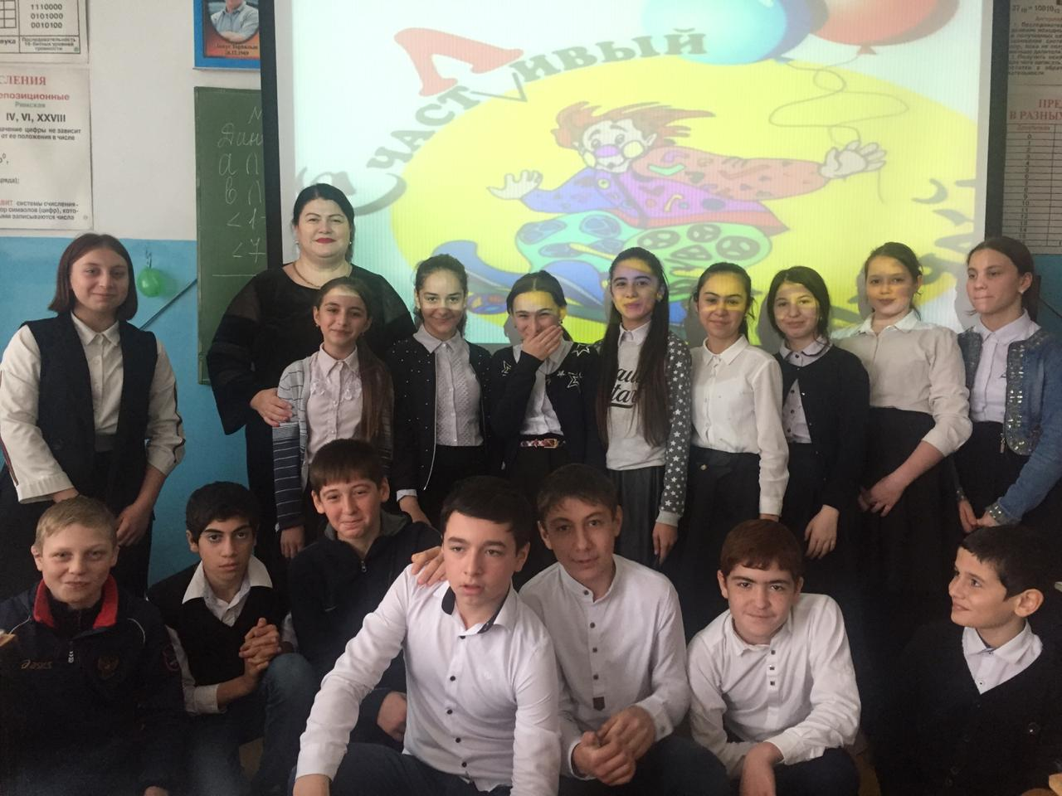

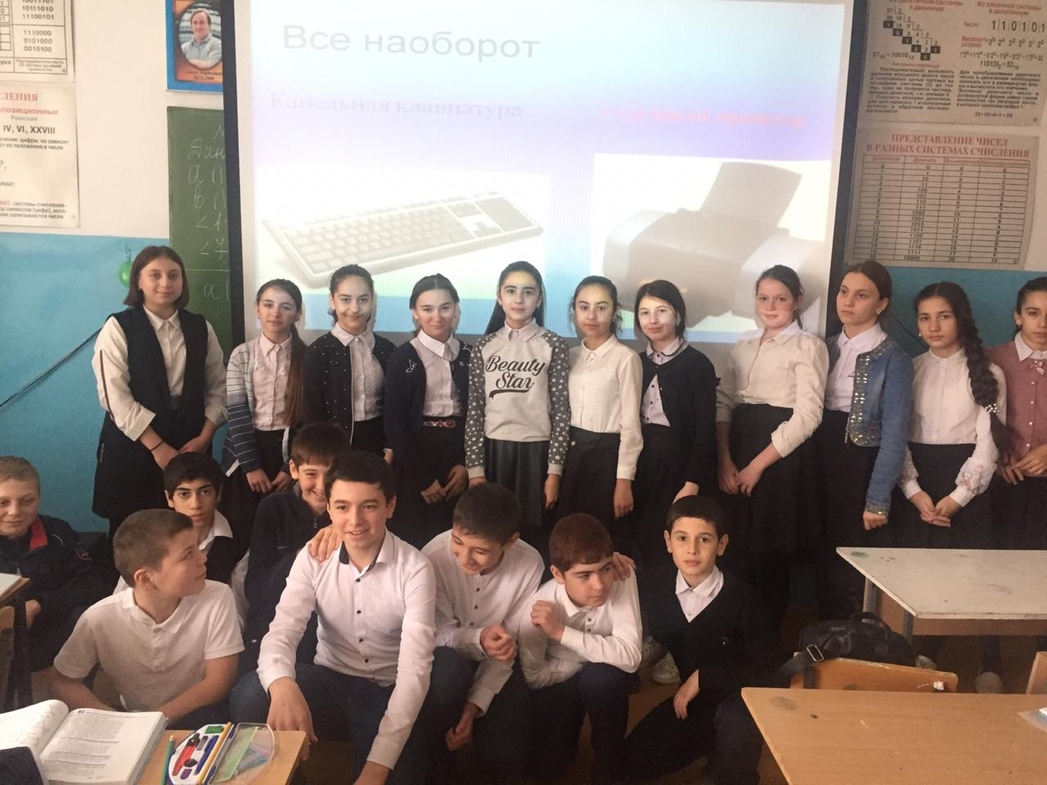

Игра «Счастливый случай» в 7 «в» классе провела учитель информатики Хункерханова Л. А. 29.01.2019

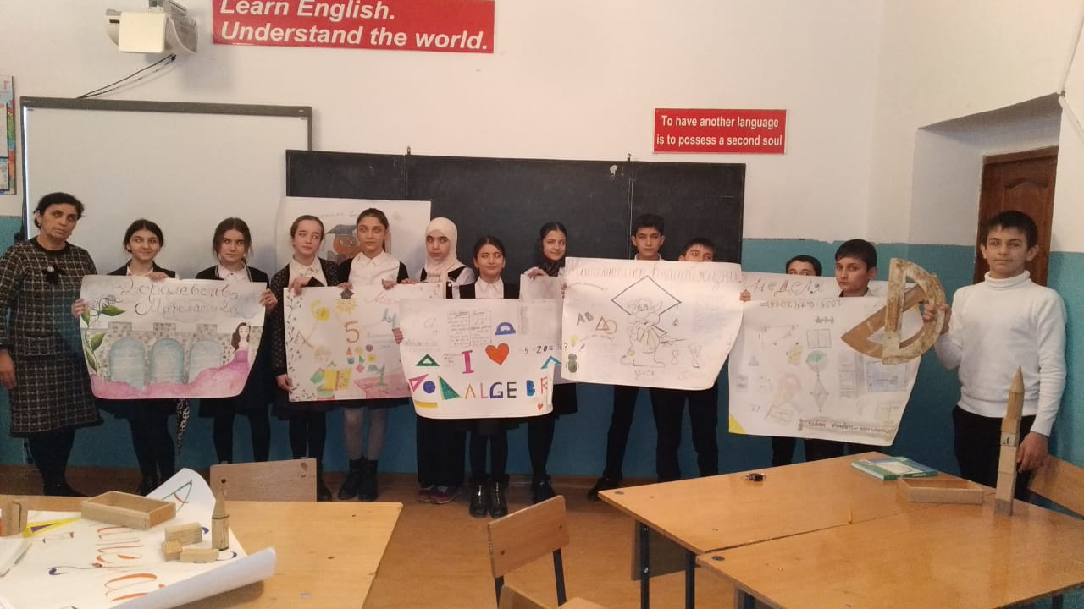

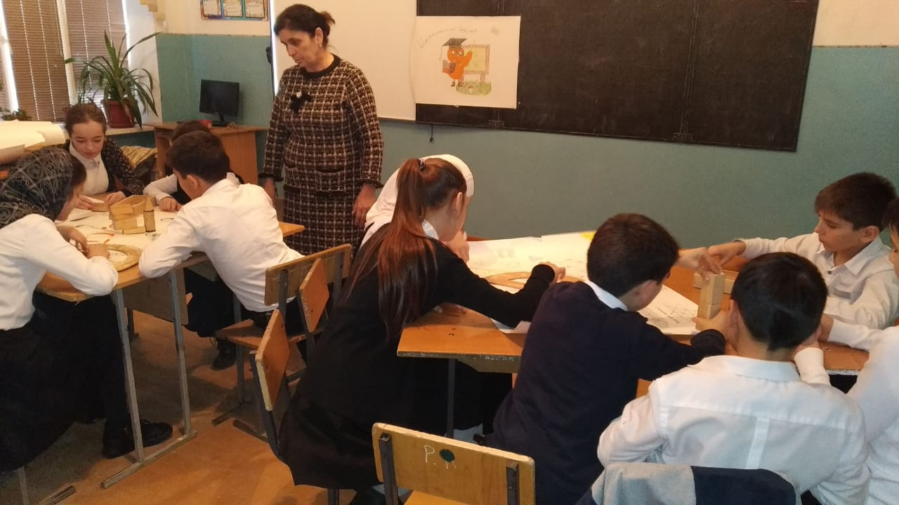

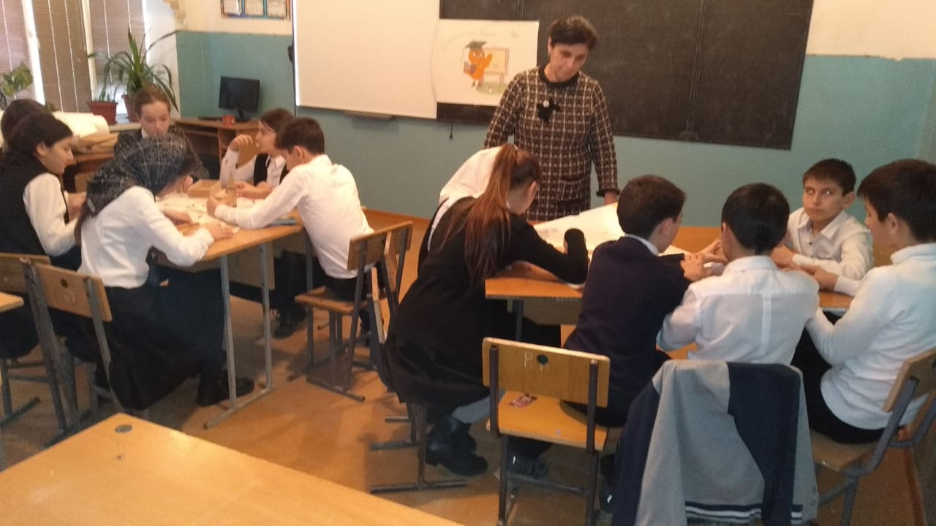

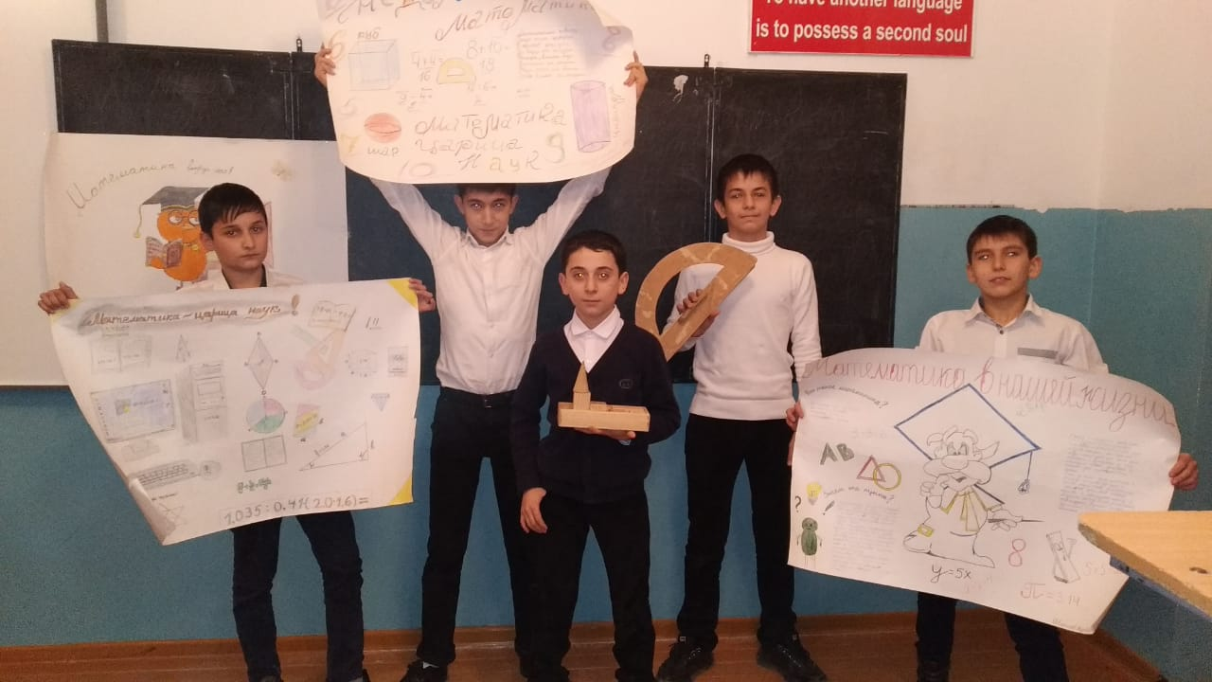Брэйн ринг: «Занимательная математика» среди учащихся 7 «а» и 7 «б». Провела учитель математики Солтаналиева Наида Абдулгамидовна.

28.01.2019

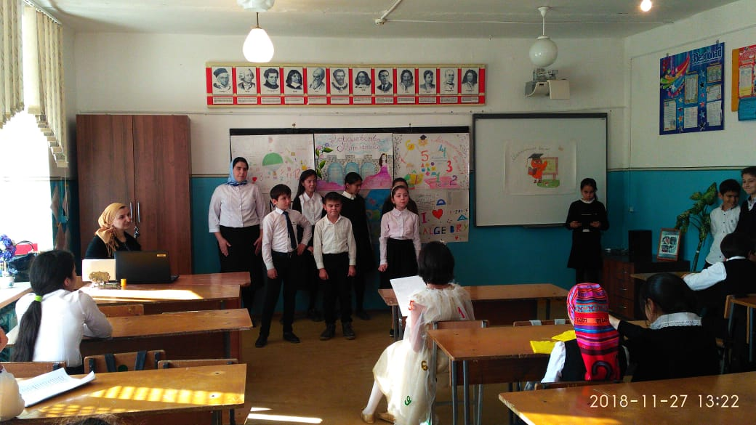

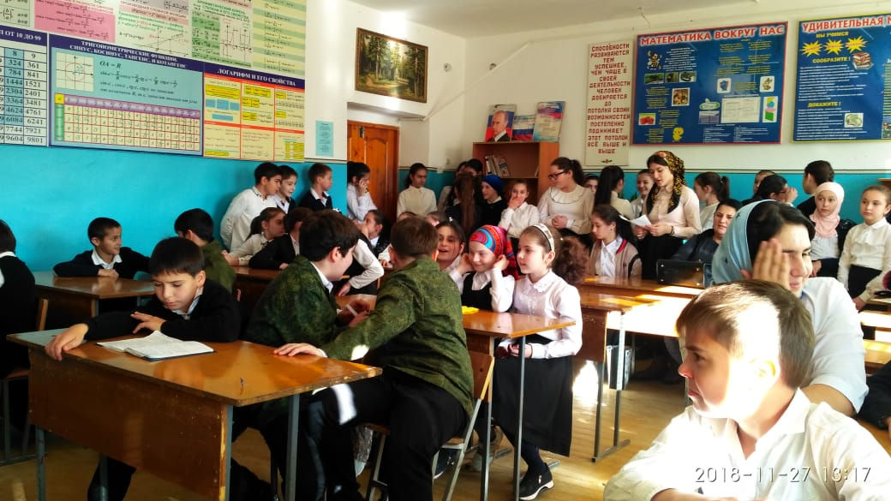

Математический вечер по теме: «Софья Ковалевская» учитель Даудова А. А

